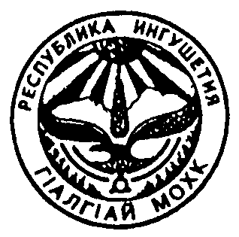

РЕСПУБЛИКА ИНГУШЕТИЯ ГIАЛГlАЙ МОХК

ДЖЕЙРАХСКИЙ МУНИЦИПАЛЬНЫЙ РАЙОН
БЕЙНИНСКИЙ СХОД ГРАЖДАН

РЕШЕНИЕ

№ 7/1-5 28 февраля 2024г.

с.п. Бейни

Об утверждении протокола собрания жителей по общественному обсуждению некоммерческого проекта, претендующего на получение гранта в рамках федеральной программы «Комплексное развитие сельских территорий» на территории сельского поселения Бейни

В соответствии с Федеральным законом от 6 октября 2003г. №131-ФЗ «Об общих принципах организации местного самоуправления в Российской Федерации», на основании Устава муниципального образования «сельское поселение Бейни» Джейрахского муниципального района Республики Ингушетия, Бейнинский сход граждан

РЕШИЛ:

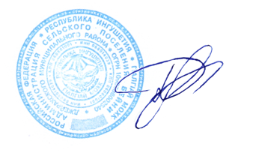
- Утвердить протокол собрания жителей по общественному обсуждению некоммерческого проекта, претендующего на получение гранта в рамках федеральной программы «Комплексное развитие сельских территорий» на территории сельского поселения Бейни. (приложение №1).
- Направить настоящее решение в Министерство сельского хозяйства и продовольствия Республики Ингушетия.
- Настоящее решение вступает в силу со дня его принятия.

Глава сельского поселения Бейни _______________ А.И. Дударов

